**Dokumentimi**

**Punoi: Grinesa Nuredini  
Projektit:**- ONLINE TRANSACTION SYSTEM – EBanking **Versioni i përdorur:**- Python 3.9

**Përshkrimi i veprimeve**

1. Bëhet run skedari banking.py në folderin OnlineBanking

2. Më pas hapet dritarja kryesore e projektit

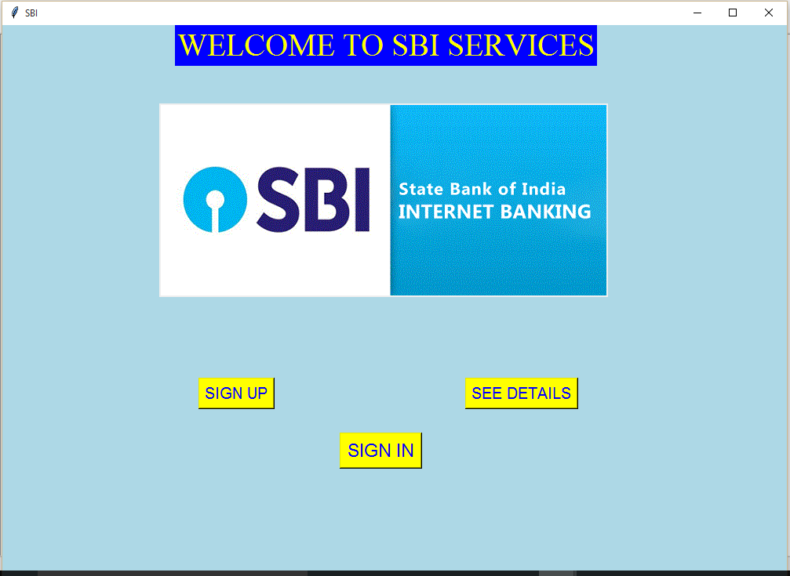

3. Nëse klikoni në butonin SIGN IN marrim rezultatin e paraqitur në foton më poshtë

Emri I përdoruesit i parazgjedhur është:- Grinesa Nuredini

Fjalëkalimi:- grini

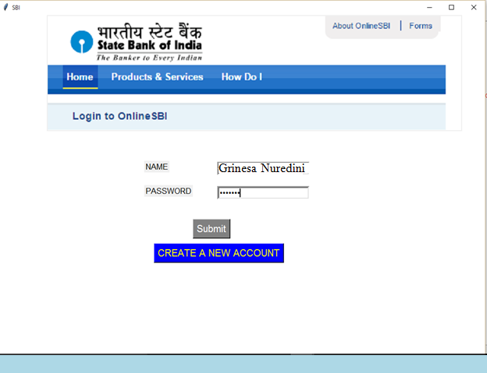

5. Nëse shtypet fjalëkalimi gabim shfaqet dritarja më poshtë

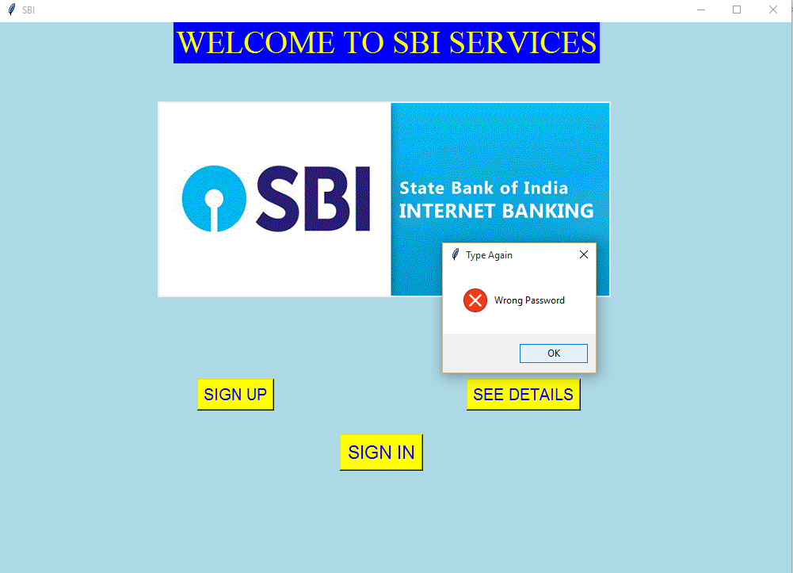

6. Nëse emir i përdoruesit është shkruar gabim ose njërat nga fushat nuk është plotësuar, marrim dritaren sim ë poshtë

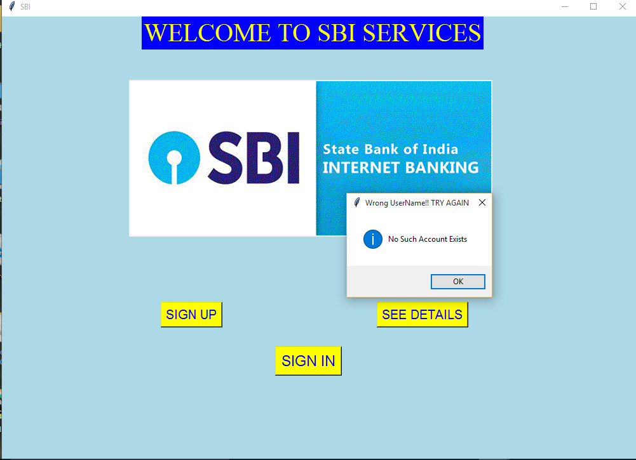

Pas klikimit të butonit OK:

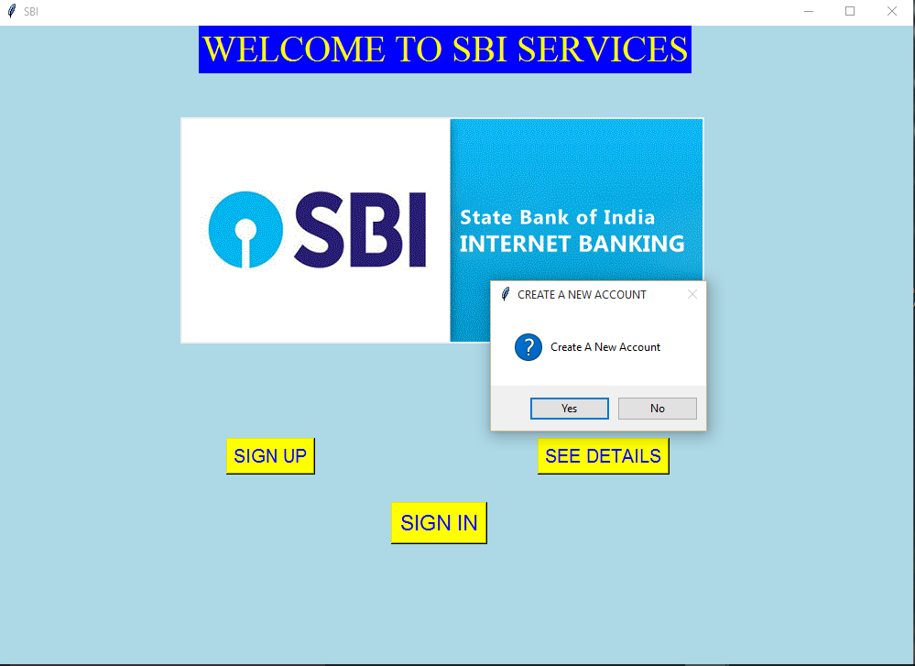

7. Nëse klikojmë Po atëherë shfaqet ekrani SIGN UP i cili mund të shfaqet edhe duke klikuar në butonin SIGN UP në ekranin kryesor

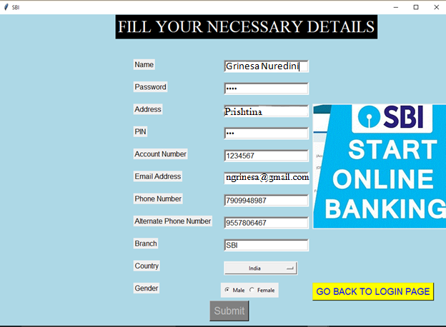

8. Nëse e lëmë ndonjë hyrje bosh, atëherë do të shfaqet kutia e mesazhit vijues

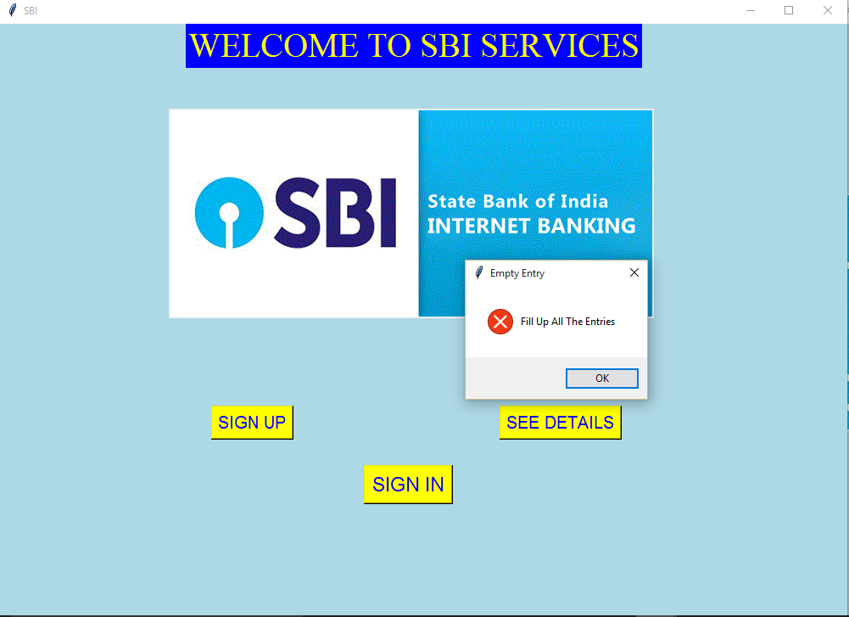

Dhe ekrani SIGN UP shfaqet përsëri.

Nëse përdoruesi klikon GO BACK TO LOGIN PAGE atëherë ai ridrejtohet për në faqen e Log In

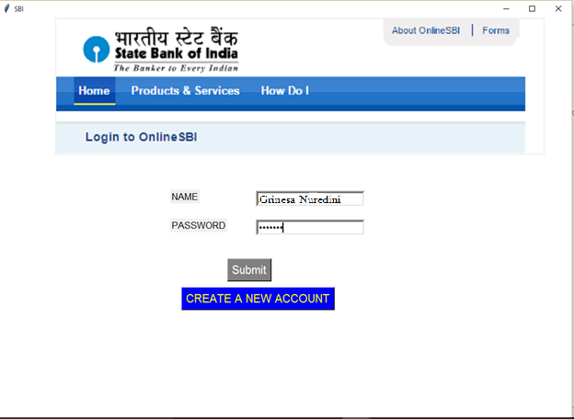

9. Përndryshe nëse emri i përdoruesit dhe fjalëkalimi janë plotësuar të saktë, atëherë shfaqet kutia e mesazhit

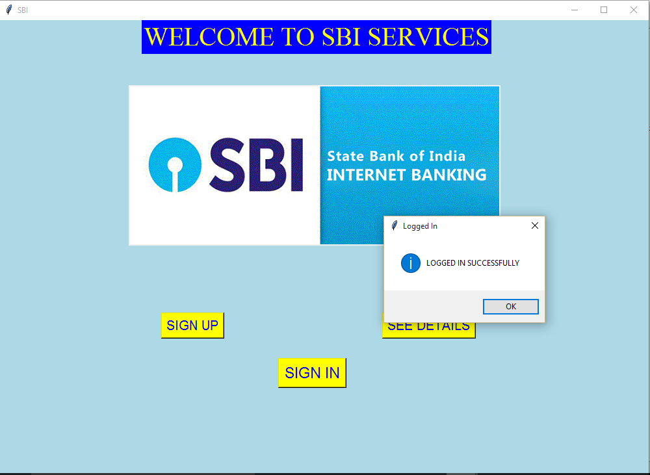

Pas klikimit të butonit OK,kemi:

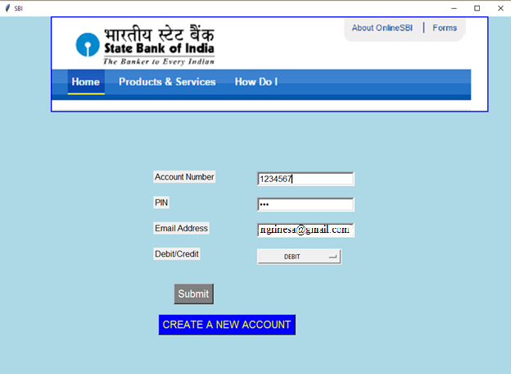

10. Detajet e parazgjedhura janë:-

Account Number:- 1234567

Pin: -576

Email Address:- [ngrinesa@gmail.com](mailto:ngrinesa@gmail.com)

Nëse plotësohen detaje të gabuara, d.m.th. nëse numri i llogarisë në bazën e të dhënave nuk përputhet me pinin ose adresën tuaj të postës elektronike, shfaqet ekrani vijues

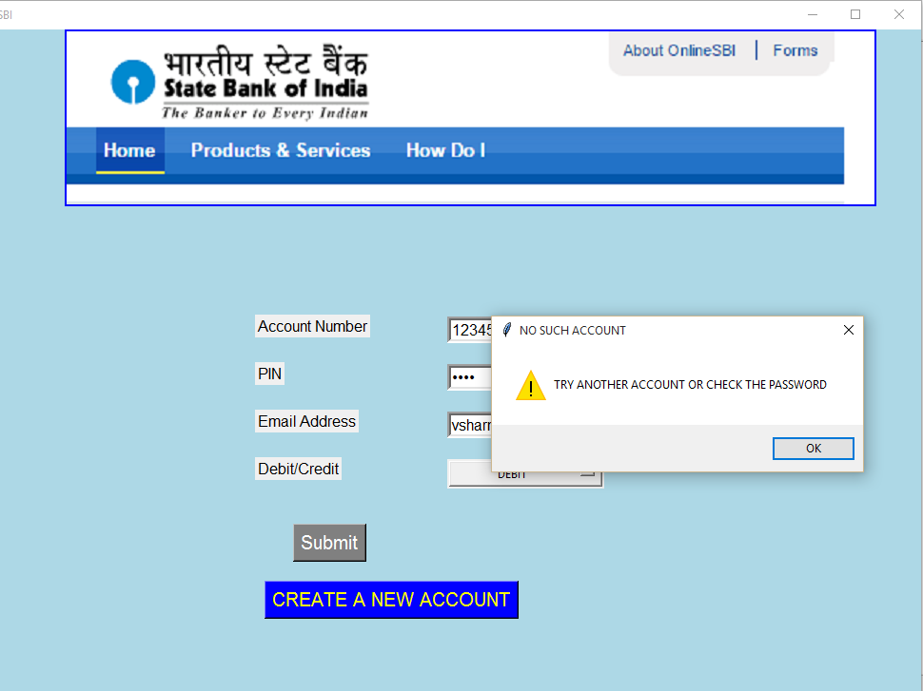

Përndryshe nëse detajet janë të sakta dhe ne zgjedhim të DEBITONI shumën dhe klikojmë Parashtro atëherë shfaqet ekrani vijues

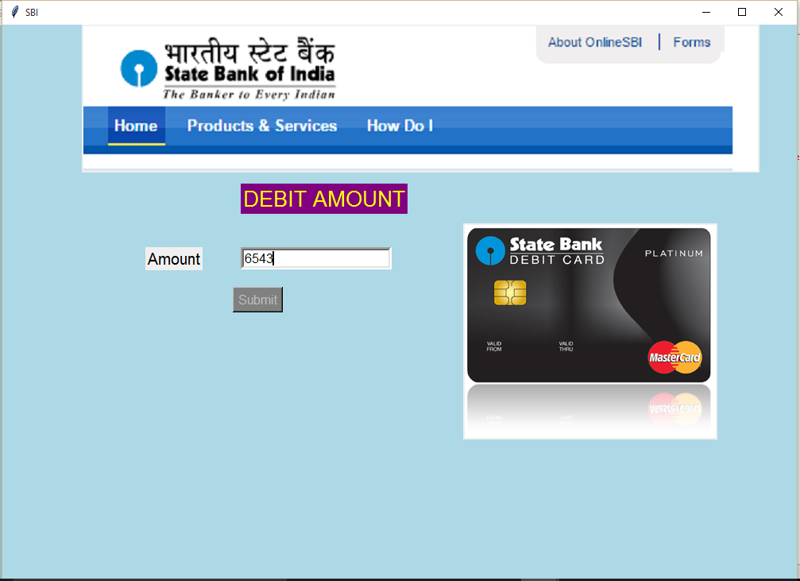

11. Këtu duhet të fusim shumën që duam të debitojmë dhe sapo të klikojmë në Submit atëherë një EMAIL dërgohet në adresën e postës së regjistruar të përdoruesit

Kontrollon bilancin bankar dhe nëse bilanci bankar është i pamjaftueshëm, atëherë shfaqet ekrani i mëposhtëm dhe pa i dhënë përdoruesit një mundësi tjetër kthehemi te ekrani kryesor

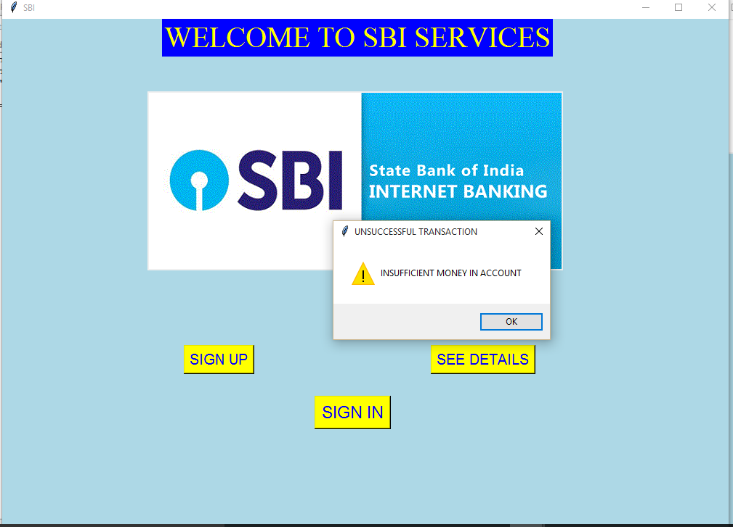

Nëse ka mjaftueshëm, atëherë shuma zbritet nga llogaria dhe shfaqet kërkesa e mëposhtme

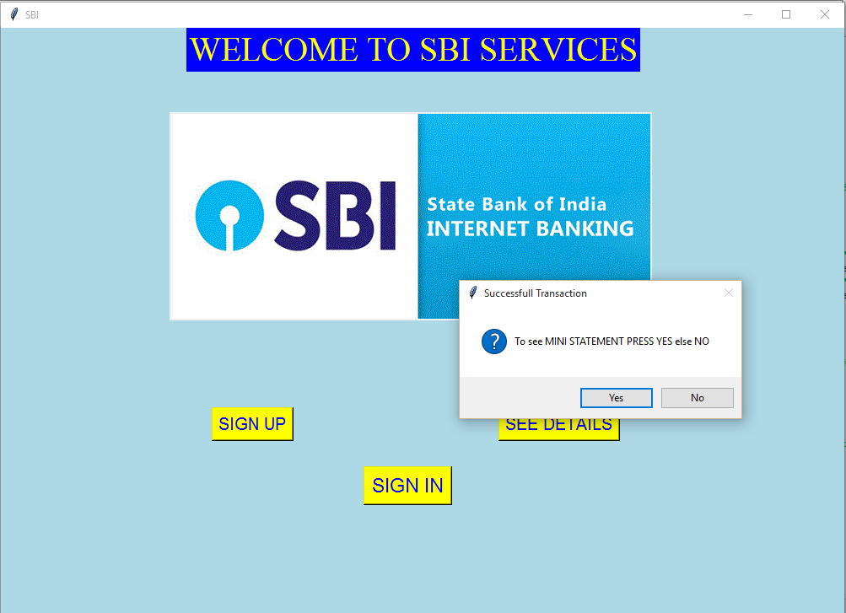

Nëse klikojmë Yes atëherë ajo tregon deklaratën mini të lidhur me llogarinë tuaj deri në 10 transaksionet e fundit

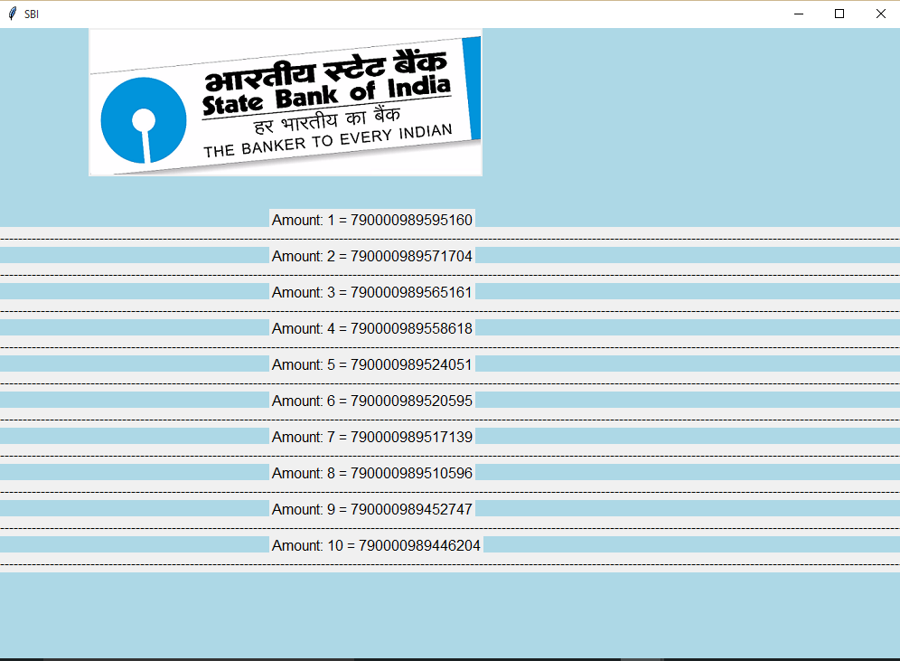

Përndryshe programi ekziston

12. Përndryshe nëse do të kishim zgjedhur opsionin tjetër që është CREDIT INTO ANOTHER ACCOUNT në vend të DEBIT, atëherë shfaqet ekrani i mëposhtëm

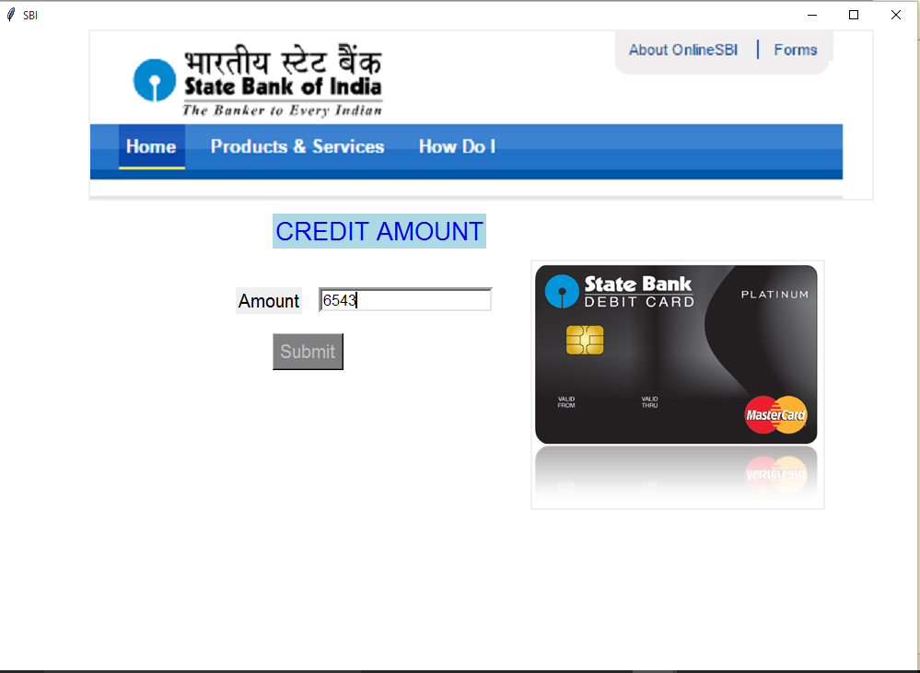

Pasi të fusim shumën dhe të klikojmë në butonin e paraqitjes shfaqet ekrani vijues

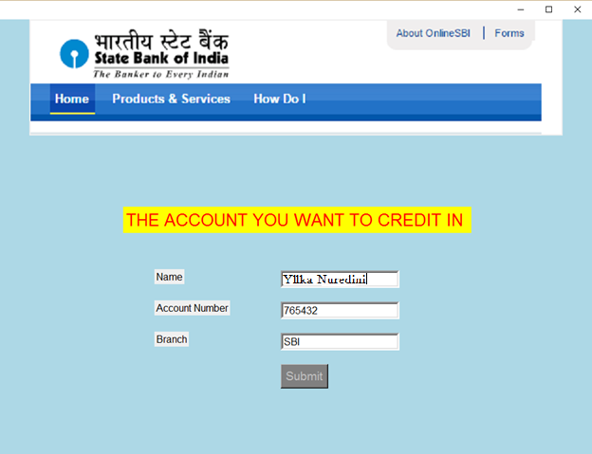

13. Këtu duhet të fusim detajet e llogarisë së personit në llogarinë e të cilit duam të debitojmë paratë.

Detajet e paracaktuara janë: -

**Name:-** Yllka Nuredini

**Account Number:-** 765432

**Branch:-** SBI

Nëse detajet nuk përputhen me detajet në bazën e të dhënave ose nëse përdoruesi nuk ekziston, atëherë shfaqet mesazhi i mëposhtëm

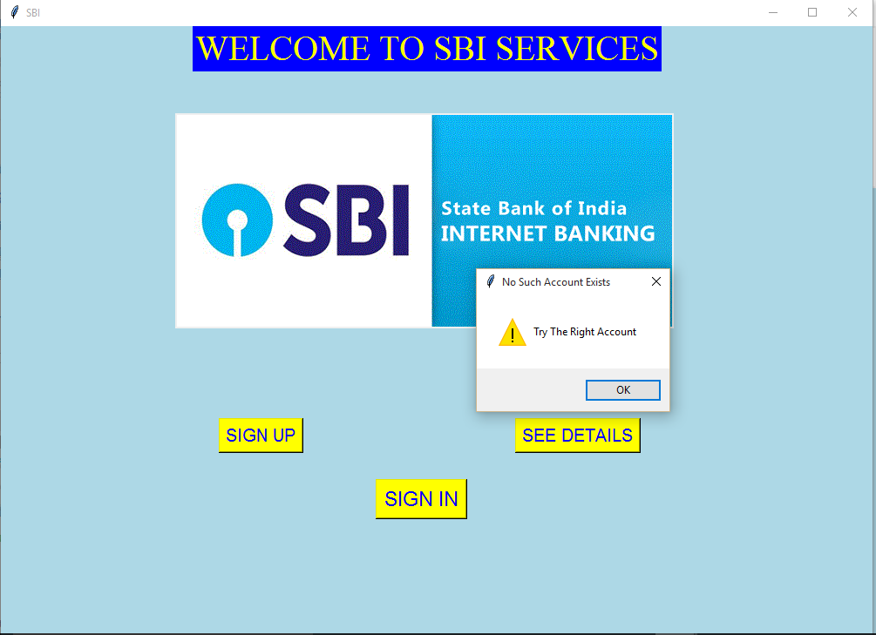

Nëse klikojmë YES atëherë

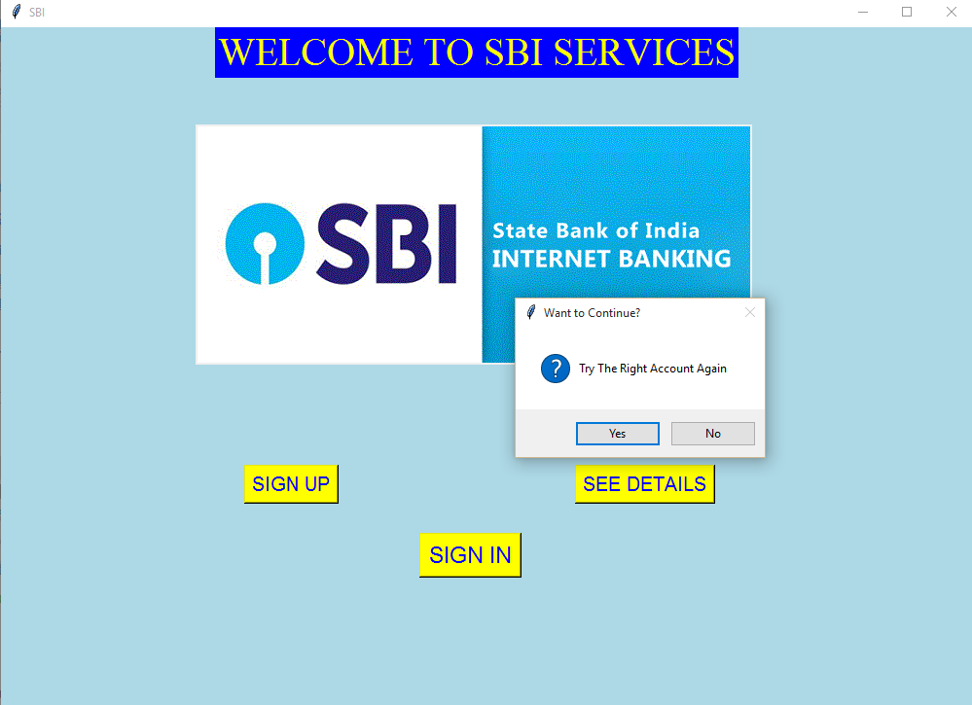

Nëse klikojmë YES atëherë dritarja e kreditit shfaqet përsëri.

Përndryshe nëse ne vendosim detajet e sakta, atëherë shuma debitohet nga llogaria juaj dhe debitohet në llogarinë e përdoruesve të mëposhtëm dhe një EMAIL dërgohet në adresën e regjistruar të postës së përdoruesit

Pastaj shfaqet kutia e shpejtë e deklaratave



Nëse klikoni YES atëherë shfaqet ekrani mini i deklaratave



15. Nëse përdoruesi klikon në butonin SEE DETAILS në ekranin kryesor, atëherë shfaqen detajet e bankës

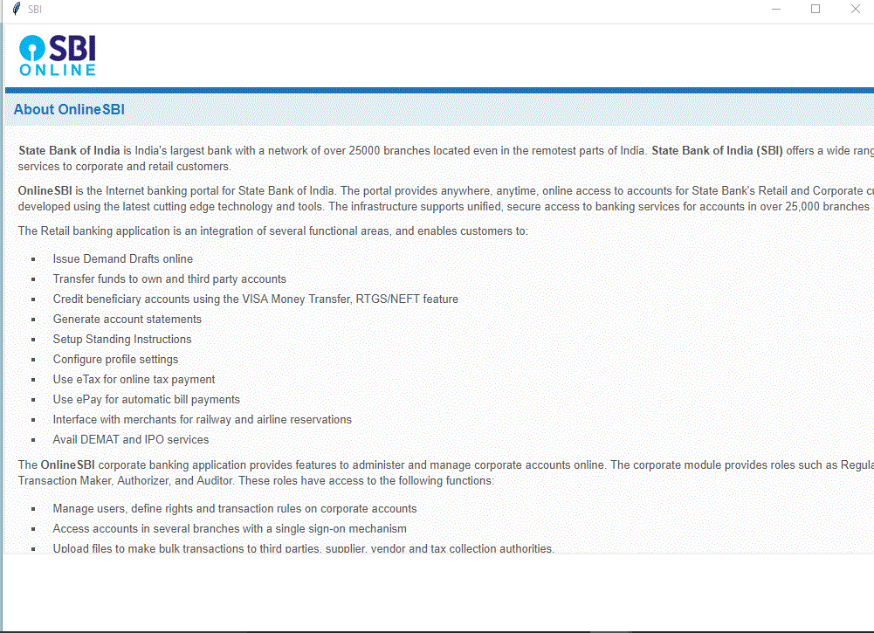

P.s.: Eshtë zgjedhur kjo bankë sepse është njëra ndër bankat elektronike më tipike të Online Banking.